Министерство образования Республики Беларусь

Учреждение образования

БЕЛОРУССКИЙ ГОСУДАРСТВЕННЫЙ УНИВЕРСИТЕТ

ИНФОРМАТИКИ И РАДИОЭЛЕКТРОНИКИ

Факультет Информационных технологий и управления

Кафедра Интеллектуальных информационных технологий

**ЛАБОРАТОРНАЯ РАБОТА №3**

по дисциплине «Проектирование программ в интеллектуальных системах»

на тему:

**“РАЗРАБОТКА СОБСТВЕННОГО КОМПОНЕНТА ДЛЯ**

**ПОСТРОЕНИЯ ГРАФИКОВ”**

Выполнил: Студент группы

821702

Макаревич Д.А.

Проверил: Садовский М.Е.

Минск, 2020

**Задание:**

Разработать оконное приложение с одним главным окном.

**Вариант 18**

Приложение должно быть построено при помощи шаблона проектирования Model-View-Controller.

Компонент для рисования графиков должен обладать следующими

возможностями:

1) Компонент должен поддерживать рисование нескольких графиков одновременно. Обновление графика происходит после вычисления каждой последующей точки. Например, вычислилось 1-е значение функции - появилось на графике, вычислилось второе значение функции - появилось на графике и т.д.

2) Компонент должен рисовать оси координат с подписями на стрелках

3) Подписями должны быть отмечены начало координат и деления на осях.

4) Если график не помещается на компонент, то должны появляться вертикальные и горизонтальные полосы прокрутки.

5) Компонент должен иметь две кнопки позволяющие увеличивать или уменьшать масштаб графика. Также масштаб можно изменить при помощи зажатой клавиши Ctrl и крутить колесо мыши на графике.

6) При зажатой на графике только левой клавише мыши и ее перетягивании должен происходить сдвиг отображаемой области графика.

7) Под графиком располагаться группа элементов, которая показывает текущий режим отображения графика. Единичный отрезок, текущий масштаб. Цветовая полоска с некоторым описанием функции.

Функции:

а) f(x)=3x+1

б) f(x) Таблица функции задается по следующему правилу: программой генерируются одномерные числовые массивы размером от 2 до n элементов. К каждому массиву применяется алгоритм сортировки с помощью прямого включения. В таблицу заносятся количество элементов и среднее время сортировки массива. Для получение среднего времени необходимо отсортировать k массивов одного размера. Шаг увеличения размера массива 1. Под шагом понимается, что сначала программа отсортирует k массивов размером 2, затем k массивов размером 3, и т.д.

**Графическое отображение**

Главное окно приложения:

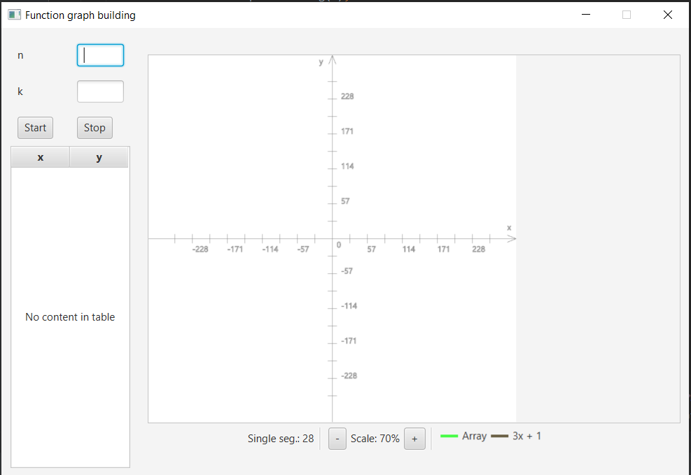

Рисунок 1 Окно приложения

Построенные графики:

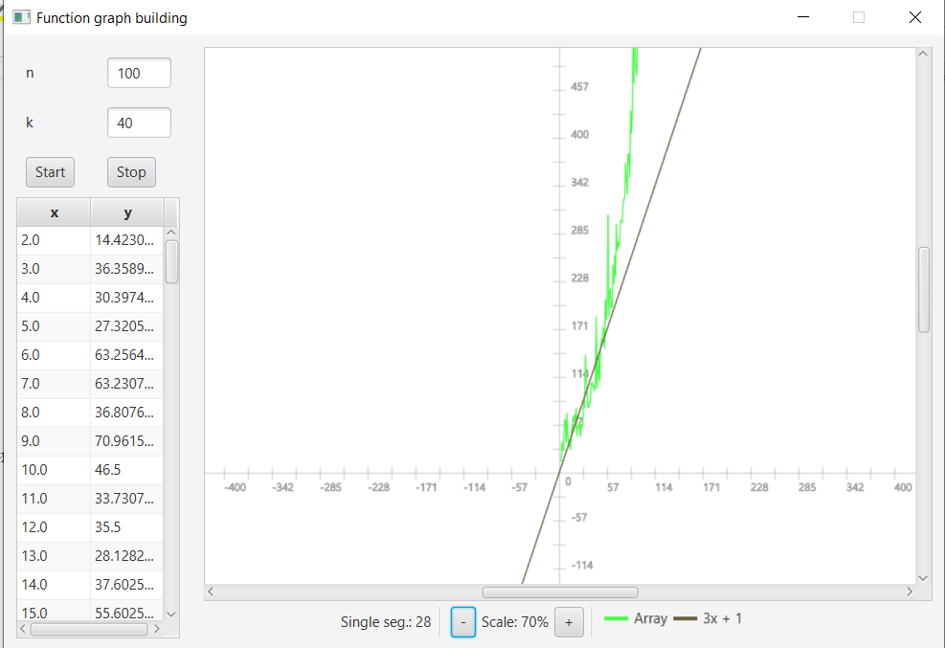

Рисунок 2 Графики

**Описание классов**

Данный класс содержит в себе список всех студентов надо которыми совершаются дальнейшие действия.

Класс Model: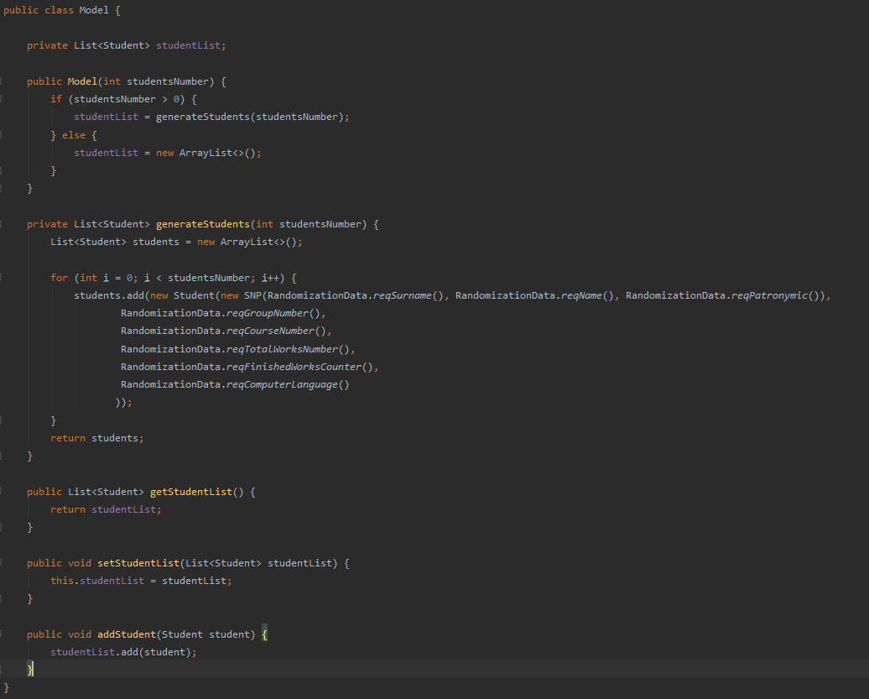

Рисунок 3 Класс модели

Класс функции, хранящий имя функции, ее верхний и нижний пределы по оси X и список точек функции.

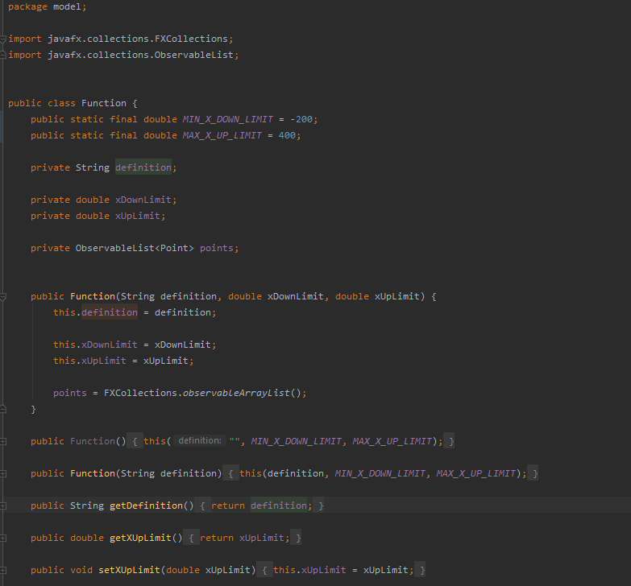

Рисунок 4 Класс Funnction

Класс контроллера, который запускает три потока: 2 для рисования функций и один для вывода информации на экран:

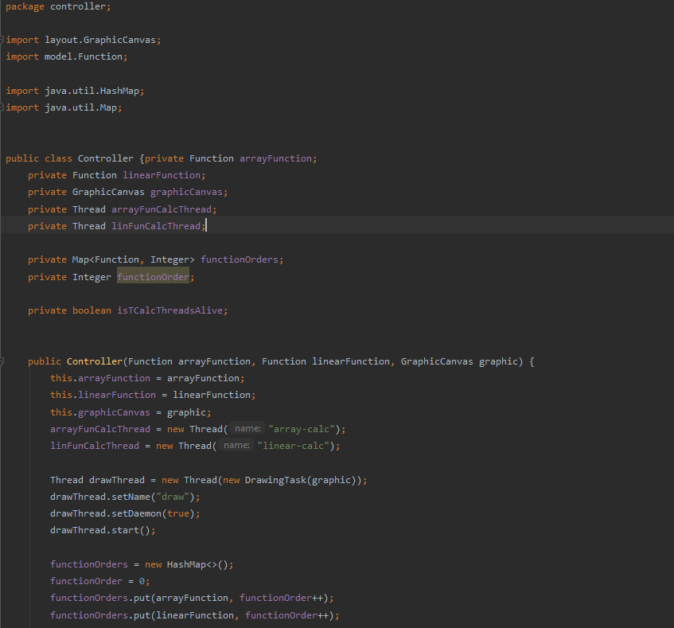

Рисунок 5 Класс контроллера

Класс реализующий интерфейс Runnable, строит линейную функцию:

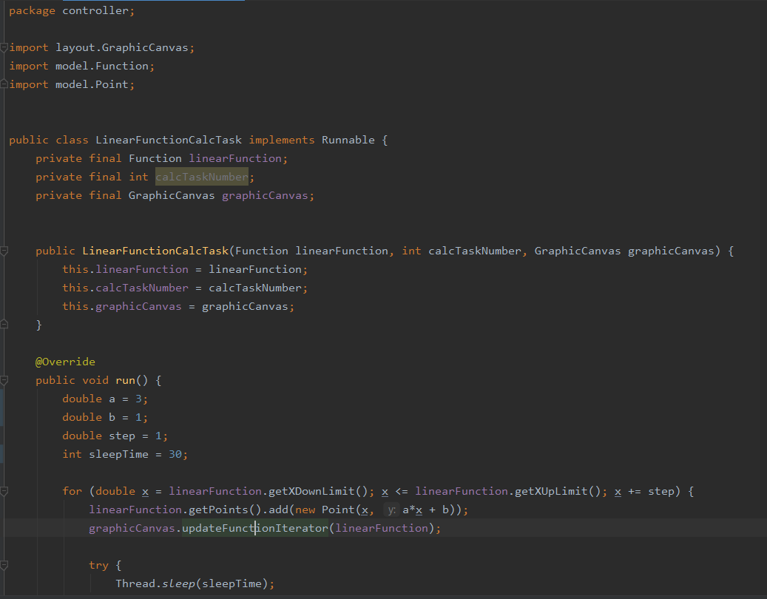

Рисунок 6 Класс LinearFunctionCalcTask

Класс отображавший графические элементы приложения:

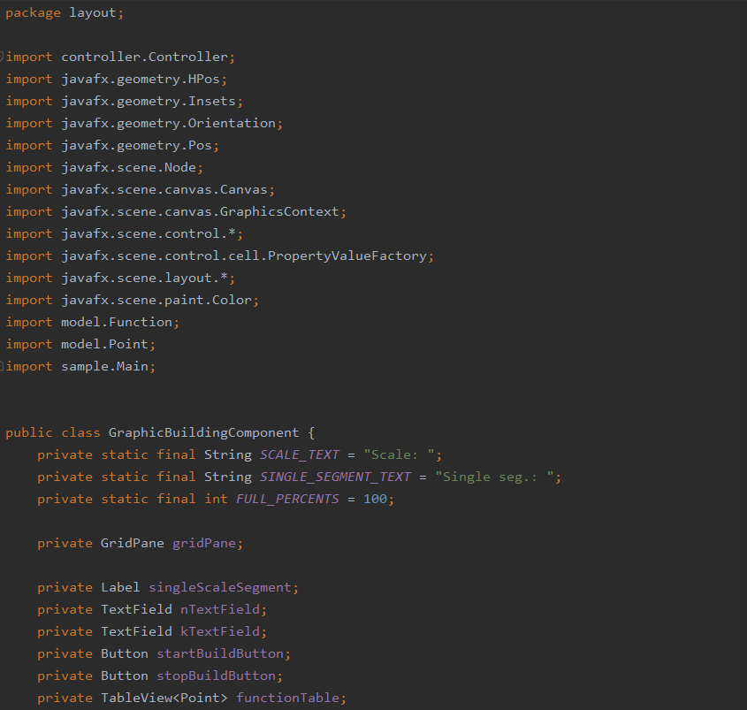

Рисунок 7 Класс GraphicBuildingComponent

**Ход работы**

Приложение параллельно высчитывает координаты для двух функций и отрисовывает их на графике. При нажатии кнопки “Stop” рисование заканчивается и потоки останавливаются.

**Вывод**

В данной лабораторной работе было реализовано оконное приложение с помощью библиотеки JavaFx без использование редактора форм. Приложение имеет главное окно в котором содержится таблица значений функции и построенный график.  
Приложение построено при помощи модели проектирования Model-View-Controller и полностью соответствует всем заявленным требованиям.